Créer un processus avec PowerShell

Voici la commande qui permet de créer un processus avec powershell:
WMIC PROCESS CALL Create notepad.exe
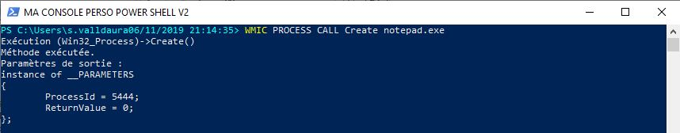
Ceci aura pour effet d'ouvrir notepad ;o)

— sylvain 2019/06/11 21:17

